重庆市永川区：“邻里永望”行动 以社区治理创新绘就幸福民生画卷[1]

社区是城市治理的“最后一公里”，城市治理的很多工作要靠基层党组织这个战斗堡垒和社区这个平台去落实。永川有34个城市社区，其中常住人口1万人以上的社区23个，随着新型城镇化建设步伐不断加快，资源难统筹、建设难兼顾、运营难持续、居民难参与等难题逐渐显现。如何破题解局？自2024年以来，一场以“邻里永望”为名的基层治理创新实践，正在这片土地上徐徐展开。

从社区“兼职委员”牵起资源整合的纽带，到“现代社区”场景惠邻暖邻，从“强社公司”激活自我造血的动能，到“区网融治”打通基层自治的毛细血管，永川区以社区为支点，撬动起城市治理现代化的新图景。

**党建引领聚合力**

**社区“兼职委员”破解资源统筹难题**

在基层治理现代化进程中，社区治理面临着资源分散、统筹困难等诸多挑战。永川党建引领下的社区大党委模式，犹如一把“金钥匙”精准破解资源统筹等难题，凝聚各方合力，激活了永川社会治理的“一池春水”。

走进三河汇碧文创街区，一场热闹又暖心的义诊活动正在进行。三甲医院、连锁药店中的党员负责人按规定程序被聘任为社区“兼职委员”，依托现有资源，为居民们提供免费的血压血糖检测、中医问诊等服务。

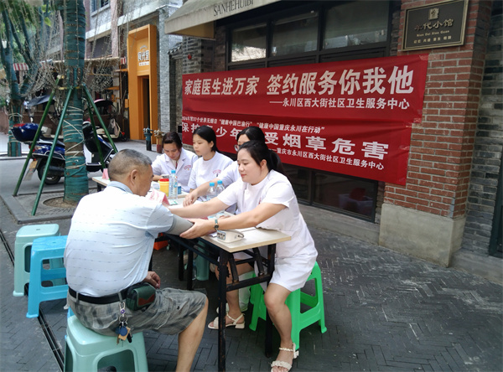

义诊活动进社区。中山路街道供图

“以前去医院挂号排队太麻烦，现在在家门口就能看专家，还能免费拿药，太方便了！”72岁的王奶奶拿着刚开的降压药，笑得合不拢嘴。

在水韵书香小区，燃气隐患整改知识宣传活动同样开展得有声有色。社区联合燃气公司、消防部门，通过现场演示、案例讲解等方式，向居民普及燃气安全使用知识和隐患排查方法。此外，社区“兼职委员”、网格员和志愿者积极配合，对小区内的独居老人、残障人士等特殊群体进行入户宣传和燃气设施检查，帮助他们消除安全隐患。

永川区委组织部副部长、区委直属机关工委书记郭磊介绍，为解决基层存在资源、能力与任务不匹配的“小马拉大车”难题，永川区以社区“兼职委员”制度为抓手深化社区党建，变社区党建为全域党建，变依靠基层社区封闭运行、自我服务向开放运行、共同服务转变，以全域规划、全域整合、全域引领增强党建聚邻整体效应。

**场景赋能惠民生**

**“现代社区”构建15分钟幸福生活圈**

清晨的社区食堂飘出阵阵饭香，居民端着热腾腾的早餐笑语盈盈；食堂外，24小时自助服务终端前，年轻上班族正扫码打印社保证明；城市书屋内，学生捧着书籍临窗而坐，阳光透过落地窗洒在木质书架上……走进云谷社区，城市书屋的墨香、社区食堂的烟火气、智慧健身房的科技感，交织成居民日常生活的底色。

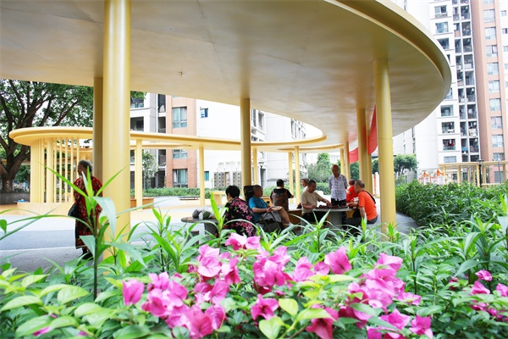

中山路街道凤栖阁小区居民“聚会亭”里话家常。中山路街道供图

作为永川区首批“现代社区”试点，云谷社区以“产城融合智创社区”为目标，打造涵盖“一老一小一青”的九大场景，将人才交流、全龄教育等数十项服务嵌入15分钟生活圈。

“我们整合了餐饮、阅读、政务等12类基础服务，让居民步行15分钟内就能满足生活所需。”中山路街道云谷社区党总支书记唐宇介绍，云谷社区作为全区首批创建重庆市现代社区的试点社区，通过数字化转型，提升基层治理能力，努力建设更加智慧、更具温度、更有人情味的融合型现代社区，实现“云享生活 邻聚谷里”美好愿景。

“未来，我们将继续深化‘现代社区’建设，探索更多智慧应用场景，引入社会资本参与社区服务，让15分钟生活圈更有‘含金量’和‘幸福感’。”唐宇对社区发展充满信心。

随着永川区更多“现代社区”的建成，“15分钟幸福生活圈”正从云谷社区的生动实践，逐步拓展为全区居民触手可及的美好生活图景。

**市场运作强根基**

**“强社公司”开辟社区“造血”新路径**

在胜利路街道萱花路社区，58岁的居民张大姐最近养成了新习惯——每天清晨路过社区服务中心时，总会和忙碌中的伍景红聊上几句。

“以前楼道堆杂物没人管，现在每月花5块钱，保洁、维修样样有，伍书记这‘生意经’算得精！”张大姐口中的“生意经”，正是萱花路社区党总支书记伍景红带领居民蹚出的社区经济新路子。

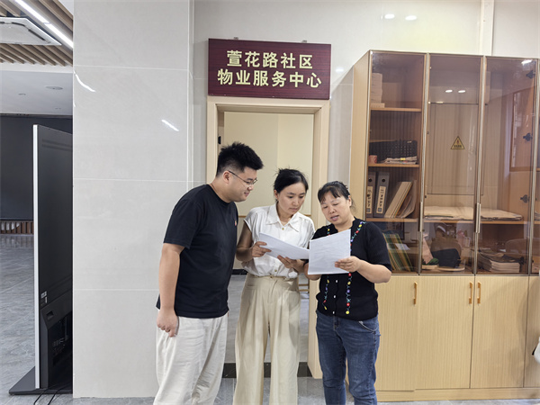

萱花路社区物业服务中心。胜利路街道供图

萱花路社区113个老旧小区曾是永川区典型的“治理洼地”，化粪池外溢两个月无人解决、僵尸车占满消防通道、飞线充电如同“蜘蛛网”……2022年，伍景红在暴雨中蹚着污水疏通管道时，萌生了“社区自己办物业”的念头。她自掏腰包凑出3万元启动资金，带着社区干部挨家挨户走访，用28天时间说服3286户居民同意试点，牵头成立非盈利性社会组织——萱花路社区物业服务中心。

“每户每月5元基础服务费，重点区域政府兜底，低收入群体全免。”这份“微利可持续”的方案，让习惯了“免费服务”的居民点了头。

2024年4月，在区委组织部和街道的支持下，伍景红整合1200平方米闲置社区用房，注册成立全区首家社区经济实体——云邻家智慧生活服务有限责任公司，开启“公益孵化+商业运营”新模式。公司一方面提供家政、维修、儿童兴趣班等市场化服务，另一方面聚焦“一老一小一困”开展公益项目。

社区经济“活起来”后，伍景红坚持“取之于民、用之于民”。去年社区集体收入突破100万元，同比增长40%，其中80%用于小区物业服务中心日常维护和管理，另外20%专项用于人居环境整治、基础设施建设、关爱帮扶等方面。

从“环境脏乱、矛盾重重”到“干净整洁、邻里和睦”。如今的萱花路社区，居民每一张笑脸里，都写满了对“当家人”的信任，对“幸福家园”的底气。

**多元共治解难题**

**“区网融治”织密基层治理“一张网”**

“春梅，雨天路滑地面又全是青苔，我都不敢出门。”“春梅，屋头有点漏水，你来帮我看看。”……一大早，胜利路街道渝西大道西段小区网格员李春梅的手机就响个不停，这些看似琐碎的居民诉求，在“区网融治”体系的运转下，正快速得到响应与解决。

李春梅接到消息后，立即启动“区网融治”工作流程，小区内部的事情，由小区党支部牵头，会同居民自治小组、网格员“三方办”一起协商解决；小区内不能自行处理的事情再通过重庆市“141”基层智治平台逐级上报，按照职责分工和及时流转处置，不仅能让居民“指尖”办事，还实现了“云”上施“治”，切实提高社区精细化治理、精准化服务水平。

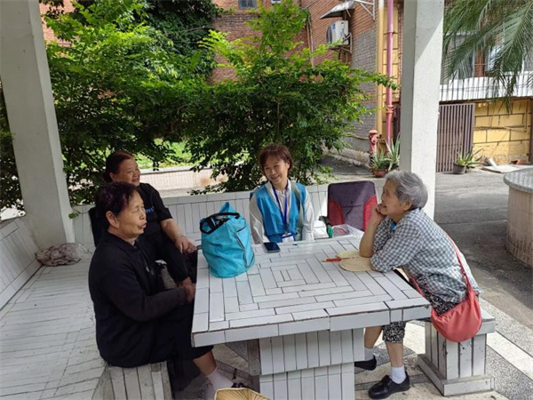

网格员李春梅宣传相关工作政策。受访者供图

“以前遇到问题，都不知道该找谁，现在一个电话、一条消息，就给我们解决了！”居民谭祖琼感慨道。

胜利路街道的实践，只是“区网融治”模式在基层治理中发挥效能的一个侧面。在不同的社区场景里，“区网融治”正因地制宜地释放着多元共治的活力。

在南大街街道银山源小区，“老李调解工作室”成了居民口中的“矛盾终点站”。党支部副书记李依云带领调解团队，用“以情动人、以理服人”的方法，化解物业纠纷、家庭矛盾300余起，成功率达98%。这种“区网融治”模式，通过小区与网格力量交叉任职、“线上+线下”双向排查，实现“小事不出网格，大事不出社区”。

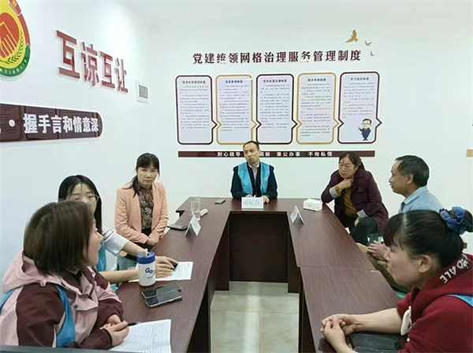

李依云正在协调解决问题。南大街街道供图

“社区治理千头万绪，说到底是千家万户的事。”郭磊表示，永川区学习运用“千万工程”经验，以“百区（小区）示范，千网（网格）提升为抓手”，聚焦邻里关系淡漠、纠纷频发以及多元需求等城市难题。下一步，全区将继续以社区“大党委”为抓手深耕社区党建，推动党建聚邻；以“现代社区”为抓手深耕社区建设，推动资源惠邻；以“强社公司”为抓手深耕社区运营，推动服务暖邻；以“区网融治”为抓手深耕社区治理，推动共治睦邻，以社区这个“小支点”撬动城市“大杠杆”，实现小区治理与网格治理的融合度、城市资源与居民需求的匹配度、社会各界参与度、居民群众满意度和邻里矛盾纠纷总量实现“四升一降”。

从党建聚邻到资源惠邻，从服务暖邻到共治睦邻，永川区“邻里永望”行动以“小社区”的微创新，回应着“大治理”的时代命题。当社区不再是行政末梢，而成为激活城市生命力的细胞，当居民从治理的旁观者变为参与者，这幅以民生为底色的治理画卷，正为超大城市现代化治理提供着生动的“永川探索”。（徐雯瑄、李露）

1. http://cq.people.com.cn/n2/2025/0624/c367650-41270139.html